РОССИЙСКАЯ ФЕДЕРАЦИЯ
ОРЛОВСКАЯ ОБЛАСТЬ
Управление образования, спорта и физической культуры администрации города Орла
Муниципальное бюджетное общеобразовательное учреждение – средняя общеобразовательная школа №37 имени дважды Героя Советского Союза маршала М.Е.Катукова города Орла
302038 г.Орел,ул.Маринченко,25 тел/факс:8 (4862)33-01-32
ПРИКАЗ
«30» марта 2026 года
№ 140 -д
г.Орел

Об участии в проведении
Всероссийских проверочных работ
в 2025-2026 учебном году

В рамках проведения Всероссийских проверочных работ (далее – ВПР) на основании Приказа Рособрнадзора от 07.05.2025 №991 "Об утверждении состава участников, сроков и продолжительности проведения ВПР в образовательных организациях, осуществляющих образовательную деятельность по образовательным программам начального общего, основного общего и среднего общего образования, а также перечня учебных предметов, по которым проводятся ВПР в ОО, осуществляющих образовательную деятельность по образовательным программам начального общего, основного общего и среднего общего образования , в 2025-2026 учебном году", приказа Департамента образования Орловской области от 19 марта 2026 года № 387 «О проведении ВПР в образовательных организациях Орловской области, осуществляющих образовательную деятельность по образовательным программам начального общего, основного общего, среднего общего образования в 2025-2026 учебном году», приказ Управления образования администрации города Орла от 27.03.2026г №156-д «Об участии во всероссийских проверочных работах общеобразовательных организаций города Орла», приказываю:
- Принять участие в проведении Всероссийских проверочных работах (далее – ВПР) в соответствии с планом-графиком (приложение 1).
- Утвердить состав организаторов в аудиториях, привлекаемых для проведения ВПР(приложение 2).
- Утвердить состав организаторов вне аудиторий, привлекаемых для проведения ВПР(приложение 3).
4. В соответствии с порядком проведения ВПР провести проверочную работу на 2-3 уроках.

5. Назначить ответственным организатором проведения ВПР в 5-8 классах Скуридину С.И., зам. директора по УВР , 10 классах Бакурова А.Н., зам. директора по УВР.
6. Назначить техническими специалистами по проведению ВПР Кучинову В.Н., учителя информатики, Квасову В.А., педагога-библиотекаря.
7. Ответственным организаторам проведения ВПР:
7.1. Обеспечить проведение подготовительных мероприятий для включения образовательной организации в списки участников ВПР, в том числе, авторизацию в ФИС ОКО (https://lk-fisoko.obrnadzor.gov.ru/ раздел «Обмен данными»), получение логина и пароля доступа в личный кабинет образовательной организации, заполнение опросного листа ОО - участника ВПР, получение инструктивных материалов и др.

7.2. Внести необходимые изменения в расписание занятий образовательной организации, определить аудитории для проведения ВПР в дни проведения и довести информацию до сведения всех заинтересованных лиц.
7.3. Утвердить состав экспертов для проверки ВПР и организовать проверку работ
Предмет | Эксперты
Русский язык и литература | Воробьева З.А.  Грибова Е.В.  Сидорова Е.М.  Палыга В.А.  Скуридина С.И.  Дурасова А.И.  Отрубянникова К.А.  Кульпина Л.Ю.
История, обществознание | Филипович Е.В.  Проскурина О.А.  Гиацинтова И.В.  Руднева С.Ю.  Блохина М.А.
Математика | Донникова М.Н.  Чейшвили И.К.  Бакуров А.Н.  Труфанова Ю.Н.  Макашова Л.С.  Никитина АЮ.  Михайлов АВ  Ставцева Л.А.
География | Мерцалова И.Ю.  Руднева С.Ю.  ПоликарповаМ.Г.  Февралева АА
Биология | Глазунова Е.В  Поликарпова М.Г.  Мерцалова И.Н.  Февралева АА
Химия | Клочкова Е.Н.  Мерцалова И.Н.  Котова Н.В.
Физика | Макашова Л.С.  Ставцева Л.А.
Информатика | Кучинова ВН  Фомичева Н.Е.
Иностранные языки | Борзова Е.В.  Есипова Л.А.  Толубеева Е.С.  Березина Э.Н.  Рохлина М.А.  Суханова Ю.В.
7.4. Всем лицам, задействованным в проведении и проверке ВПР, обеспечить режим информационной безопасности на всех этапах.
8.Школьным координаторам зам директора Бакурову А.Н., Скуридиной С.И..:
8.1. Скачать в личном кабинете в ФИС ОКО протокол проведения работы и список кодов участников. Распечатать бумажный протокол и коды участников.
8.2. Скачать комплекты для проведения ВПР в личном кабинете ФИС ОКО до дня проведения работы.
8.3. Распечатать варианты ВПР на всех участников.
8.4 Организовать выполнение участниками работы. Выдать каждому участнику код ( каждому участнику – один и тот же код на все работы). Каждый код используется во всей ОО только один раз. В процессе проведения работы заполнить бумажный протокол, в котором фиксируется соответствие кода и ФИО участника. Каждый участник переписывает код в специально отведенное поле на каждой странице работы.
8.5. По окончании проведения работы собрать все комплекты.
8.6.. В личном кабинете в ФИС ОКО получить критерии оценивания ответов.
8.7. Организовать проверку ответов участников экспертами в соответствии с критериями по соответствующему предмету.
8.8. Получить результаты проверочных работ в разделе «Аналитика» в ФИС ОКО.
8.9.Обеспечить хранение работ участников ВПР до 31.12.2026г.
8.10. Провести в соответствии с Порядком инструктирование участников и всех категорий работников, привлекаемых к проведению ВПР, с внесением соответствующих записей в журналы регистрации инструктажей.
9. Возложить ответственность на организаторов в аудиториях и вне аудиторий за соблюдение Порядка проведения ВПР и тишины в помещениях, задействованных для проведения ВПР.
10. Организаторам проведения ВПР в соответствующих кабинетах:
– проверить готовность аудитории перед проведением проверочной работы;
– получить у ответственного координатора материалы для проведения проверочной работы;
– выдать комплекты проверочных работ участникам;
-провести ВПР в соответствии с Порядком;
– обеспечить порядок в кабинете во время проведения проверочной работы;
– заполнить бумажный протокол во время проведения проверочной работы;
– собрать работы участников по окончании проверочной работы и передать их ответственным координаторам
11. Экспертным комиссиям обеспечить объективную проверку работ участников ВПР в соответствии с критериями.

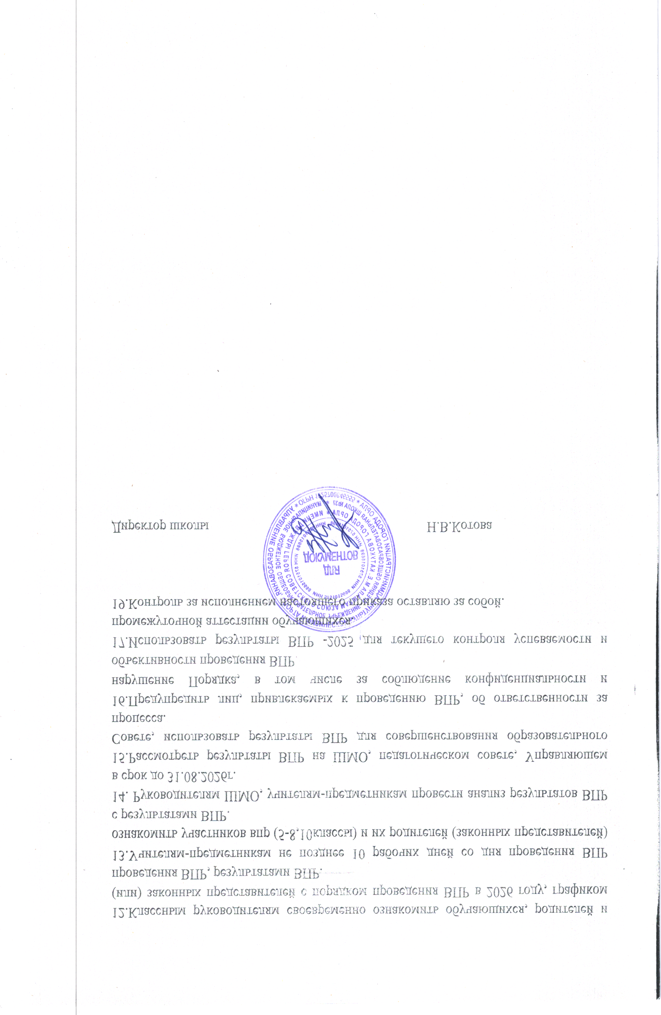

Приложение 1 к приказу
от «30 » марта 2026 г. № 140 -д
План-график проведения ВПР 2025-2026 учебный год
5 класс(1смена)
Предмет | Дата проведения |  | Время выполнения работы
математика | 21.04.26 (вторник) |  | Два урока, не более чем 45 мин каждый
русский язык | 23.04.26 (четверг) |  | Один урок, не более чем 45 мин
история | Один из предметов | 28.04.26(вторник) | Один урок, не более чем 45 мин
литература | Один из предметов | 28.04.26(вторник) | Один урок, не более чем 45 мин
иностранный язык | Один из предметов | 28.04.26(вторник) | Один урок, не более чем 45 мин
география | Один из предметов | 30.04.26 (четверг) | Два урока, не более чем 45 мин каждый
биология | Один из предметов | 30.04.26 (четверг) | Два урока, не более чем 45 мин каждый
6 класс(2смена)
Предмет | Дата проведения |  | Время выполнения работы
математика | 21.04.26 (вторник) |  | Два урока, не более чем 45 мин каждый
русский язык | 23.04.26 (четверг) |  | Один урок, не более чем 45 мин
история | Один из предметов | 28.04.26(вторник) | Один урок, не более чем 45 мин
литература | Один из предметов | 28.04.26(вторник) | Один урок, не более чем 45 мин
иностранный язык | Один из предметов | 28.04.26(вторник) | Один урок, не более чем 45 мин
биология | Один из предметов | 30.04.26 (четверг) | Два урока, не более чем 45 мин каждый
география | Один из предметов | 30.04.26 (четверг) | Два урока, не более чем 45 мин каждый
7 класс (2смена)
Предмет | Дата проведения |  | Время выполнения работы
математика | 21.04.26 (вторник) |  | Два урока, не более чем 45 мин каждый
русский язык | 23.04.26 (четверг) |  | Один урок, не более чем 45 мин
история | Один из предметов | 28.04.26(вторник) | Один урок, не более чем 45 мин
литература | Один из предметов | 28.04.26(вторник) | Один урок, не более чем 45 мин
иностранный язык | Один из предметов | 28.04.26(вторник) | Один урок, не более чем 45 мин
биология | Один из предметов | 30.04.26 (четверг) | Два урока, не более чем 45 мин каждый
география | Один из предметов | 30.04.26 (четверг) | Два урока, не более чем 45 мин каждый
информатика | Один из предметов | 30.04.26 (четверг) | Два урока, не более чем 45 мин каждый
физика | Один из предметов | 30.04.26 (четверг) | Два урока, не более чем 45 мин каждый
8 класс (1 смена)
Предмет | Дата проведения |  | Время выполнения работы
математика | 21.04.26 (вторник) |  | Два урока, не более чем 45 мин каждый
русский язык | 23.04.26 (четверг) |  | Один урок, не более чем 45 мин
история | Один из предметов | 28.04.26(вторник) | Один урок, не более чем 45 мин
обществознание | Один из предметов | 28.04.26(вторник) | Один урок, не более чем 45 мин
литература | Один из предметов | 28.04.26(вторник) | Один урок, не более чем 45 мин
иностранный язык | Один из предметов | 28.04.26(вторник) | Один урок, не более чем 45 мин
биология | Один из предметов | 29.04.26 (среда) | Два урока, не более чем 45 мин каждый
география | Один из предметов | 29.04.26 (среда) | Два урока, не более чем 45 мин каждый
физика | Один из предметов | 29.04.26 (среда) | Два урока, не более чем 45 мин каждый
химия | Один из предметов | 29.04.26 (среда) | Два урока, не более чем 45 мин каждый
информатика | Один из предметов | 29.04.26 (среда) | Два урока, не более чем 45 мин каждый
10 класс(1 смена)
Предмет | Дата проведения |  | Время выполнения работы
математика | 21.04.26 (вторник) |  | Два урока, не более чем 45 мин каждый
русский язык | 23.04.26 (четверг) |  | Два урока, не более чем 45 мин каждый
история | Два из предметов | 28.04.26(вторник)  30.04.26 (четверг) | Два урока, не более чем 45 мин каждый
обществознание | Два из предметов | 28.04.26(вторник)  30.04.26 (четверг) | Два урока, не более чем 45 мин каждый
литература | Два из предметов | 28.04.26(вторник)  30.04.26 (четверг) | Два урока, не более чем 45 мин каждый
иностранный язык | Два из предметов | 28.04.26(вторник)  30.04.26 (четверг) | Два урока, не более чем 45 мин каждый
география | Два из предметов | 28.04.26(вторник)  30.04.26 (четверг) | Два урока, не более чем 45 мин каждый
физика | Два из предметов | 28.04.26(вторник)  30.04.26 (четверг) | Два урока, не более чем 45 мин каждый
химия | Два из предметов | 28.04.26(вторник)  30.04.26 (четверг) | Два урока, не более чем 45 мин каждый
биология | Два из предметов | 28.04.26(вторник)  30.04.26 (четверг) | Два урока, не более чем 45 мин каждый

Изменения в работе.

Дата | урок | Класс | В кабинет
15.04.2025, 17.04.2025, 22.04.2025,  25.04.2025 | 2-3 | 9а | 21
15.04.2025, 17.04.2025, 22.04.2025,  25.04.2025 | 2-3 | 9б | 24
15.04.2025, 17.04.2025, 22.04.2025,  25.04.2025 | 2-3 | 9в | 25
15.04.2025, 17.04.2025, 22.04.2025,  25.04.2025 | 2-3 | 9г | 27
15.04.2025, 17.04.2025, 22.04.2025,  25.04.2025 | 2-3 | 9д | 31
15.04.2025, 17.04.2025, 22.04.2025,  25.04.2025 | 2-3 | 11а | 28
15.04.2025, 17.04.2025, 22.04.2025,  25.04.2025 | 2-3 | 11б | 30

